Vyhledání nedodaného zboží
Nedodané zboží od dodavatele naleznete v seznamu nedodaného zboží od dodavatelů z menu Prodej a nákup – Nákup – Objednávky vydané – Nedodané zboží od dodavatelů. Ve formuláři zapnete filtr Zboží dle skladů a vyplníte číslo skladu a do Evidenčního čísla objednávky vyplníte „D“, pokud chcete vyhledat vydané objednávky s nedodaným zbožím nebo „Z“, pokud chcete vyhledat žádanky s nedodaným zbožím:
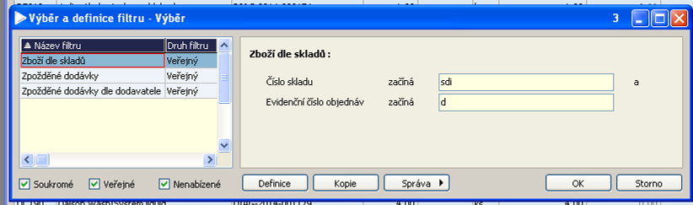
Zobrazí se seznam nedodaného zboží, ve kterém lze rychlým filtrem vyhledat dodané zboží a údaje o něm:
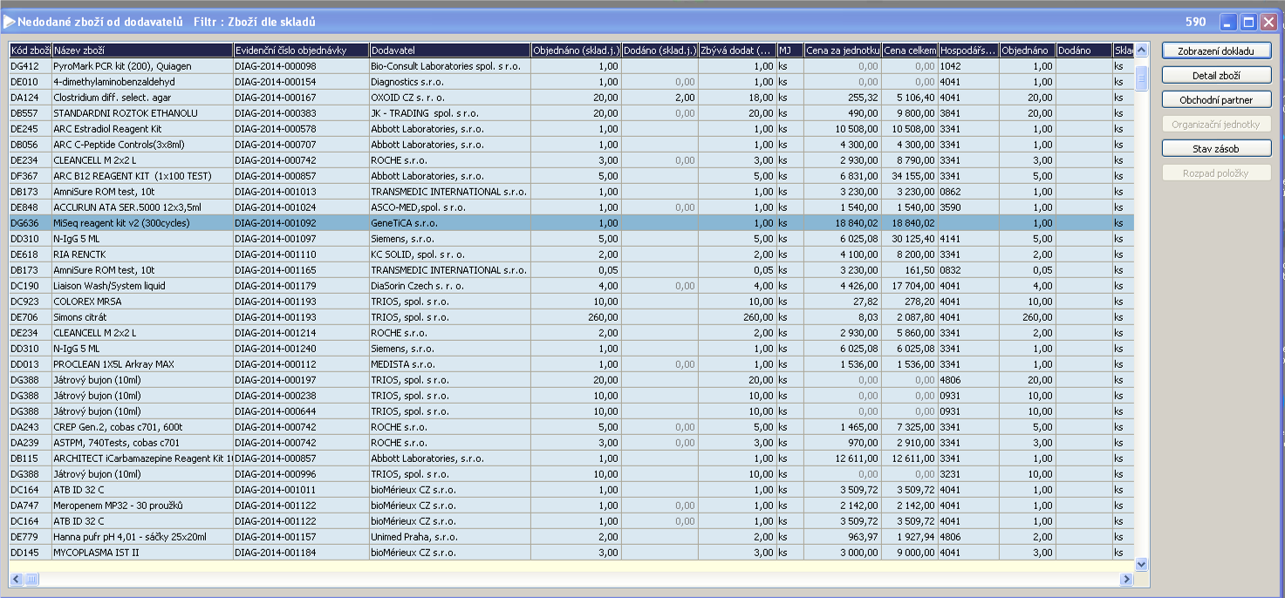
Zpracovala: Mikošková, 16.6.2014

